**Аналитическая справка по итогам работы летнего пришкольного лагеря с дневным пребыванием детей «Маленькая страна» МОАУ «СОШ № 4 с.Хабарное г. Новотроицка» с 28.05.2025г. по 18.06.2025г.**

Каждый год для учащихся от 6,5 до 14 лет организуется оздоровительная смена в лагере дневного пребывания на базе школы. Необходимым условием организации полноценного отдыха является вовлечение в летнюю досуговую деятельность ребят из многодетных, малообеспеченных семей, попавших в сложную жизненную ситуацию, семей участников СВО. За одну смену лагерь посетили 26 учащихся. Продолжительность смены 14 дней.Деятельность лагеря была организована в соответствии с нормативно-правовыми документами федерального, регионального, городского уровней, локальными актами, в том числе с программой воспитания лагеря с дневным пребыванием детей «Удивительные открытия в «Маленькой стране»».

***Цель программы:*** *Развитие социально активной личности ребёнка на основе духовно-нравственных ценностей и культурных традиций многонационального народа Российской Федерации.*

***Задачи программы:***

• содействовать развитию у ребёнка навыков социализации, выстраивания взаимодействия внутри коллектива и с окружающими людьми посредством познавательной, игровой, коллективной, творческой, туристической деятельности;

• познакомить детей с культурными традициями многонационального народа Российской Федерации;

• формировать положительное отношение ребёнка и детского коллектива к духовно-нравственным ценностям: Родина, семья, команда, природа, познание, здоровье;

• способствовать развитию у ребёнка навыков самостоятельности: самообслуживания и безопасной жизнедеятельности;

• формировать интерес ребёнка к дальнейшему участию в программе социальной активности учащихся начальных классов «Орлята России» и проектах Российского движения школьников.

Центром воспитательной работы лагеря является ребенок и его стремление к реализации своих способностей. Пребывание здесь для каждого ребенка – время получения новых знаний, приобретения навыков и жизненного опыта. Это возможно благодаря продуманной организованной системе планирования лагерной смены.

Исходя из поставленной цели деятельность в лагере осуществлялась по следующим направлениям:

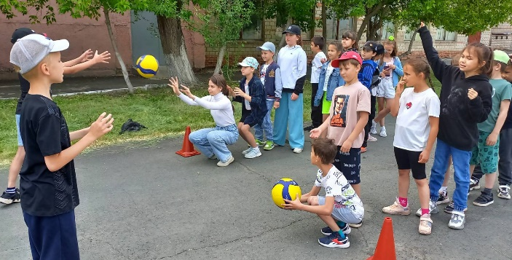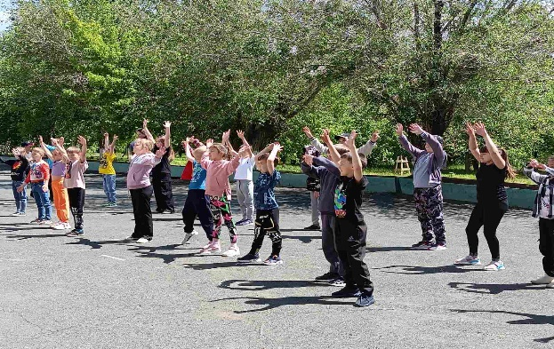***- физическое воспитание, формирование культуры здоровья и эмоционального благополучия:*** зарядка, спортивный час, эстафеты, командные игры (футбол, баскетбол), велогонка, беседы о здоровом образе жизни, занятия по ПДД, туристический кружок.

*-*

***Д - духовно-нравственное****:* игровые программы, фотоконкурс «Лето у нас семейное», рисунки, песни, квесты, Пушкинский день и т.д

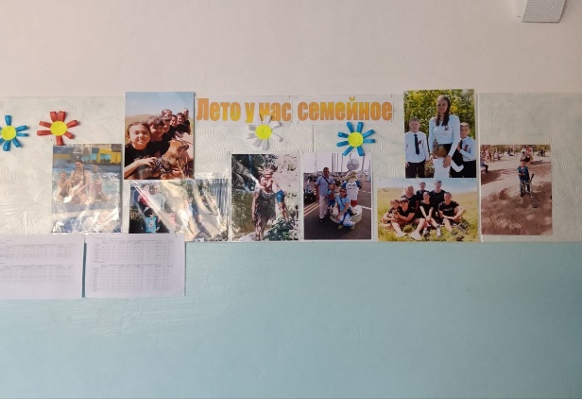

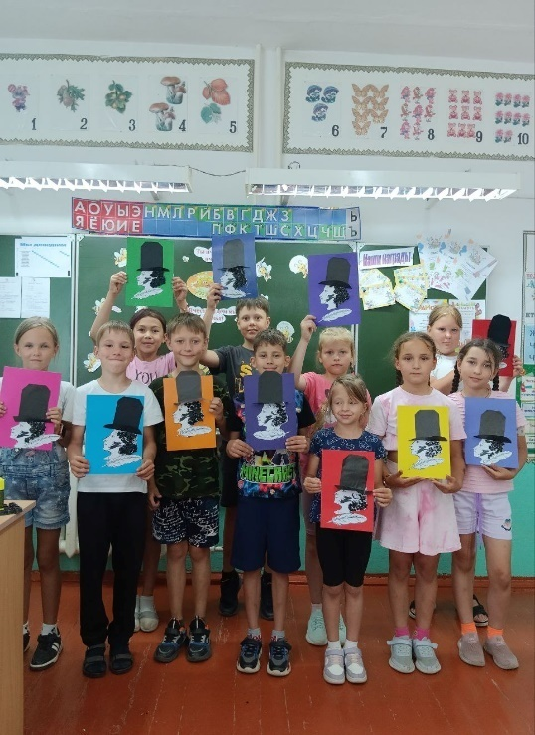

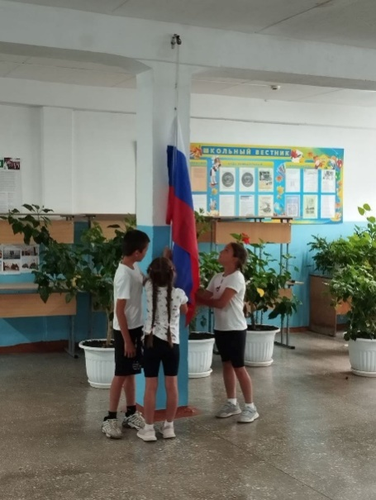- ***гражданское и патриотическое****:* мероприятия ко Дню России (устный журнал, квест, флешмоб), акция «Флаг России», игровая познавательная программа «Об истории казачества»,экскурсия «Рождение города металлургов», экскурсия в музей села.

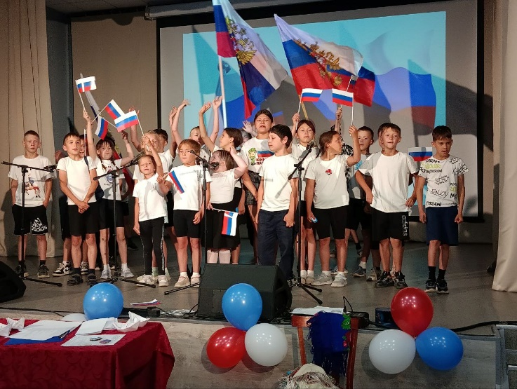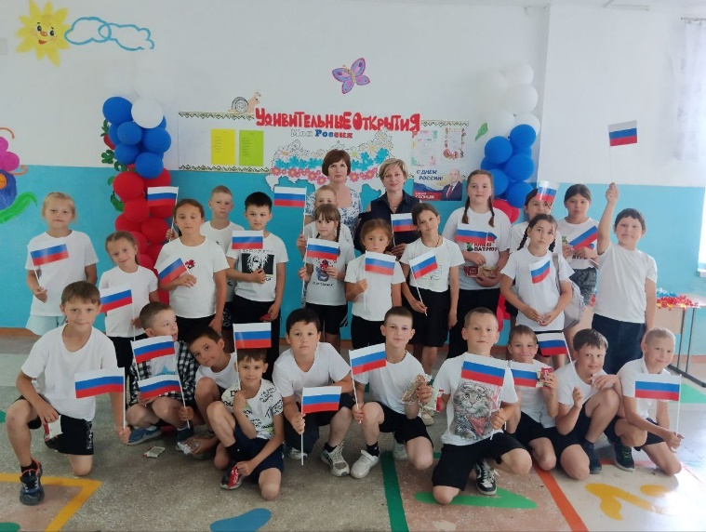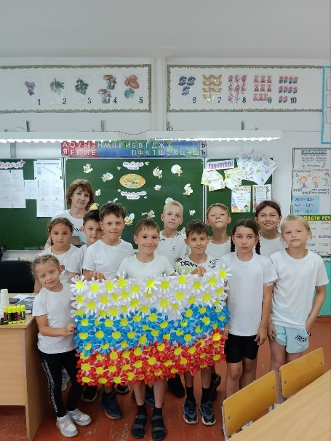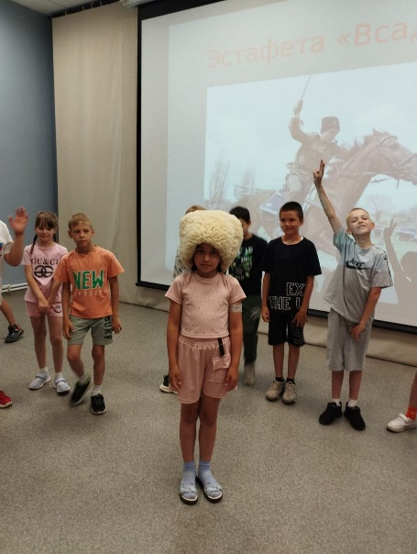

***-ценности научного познания:***День науки «Великие изобретения и открытия», День русского языка.

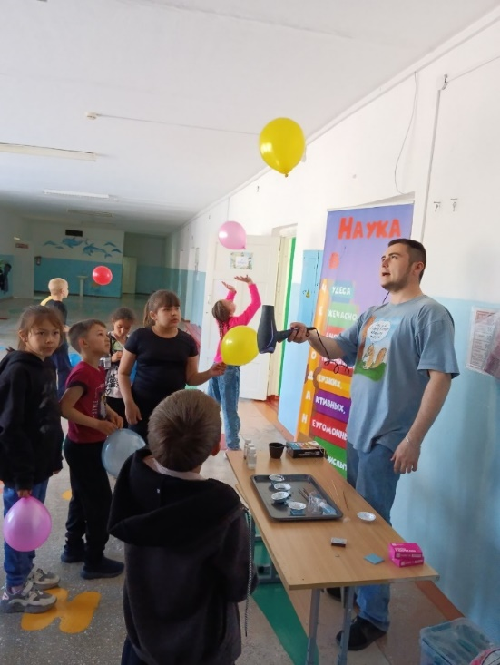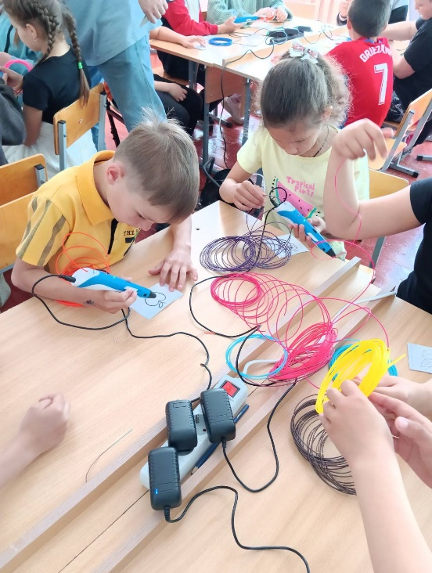

Продолжилось сотрудничество с СЮТ и в этом году. Занятие по 3Д моделированию очень заинтересовало детей.

- ***трудовое воспитание***: операции «Уют», «Чистый двор», мастер-класс

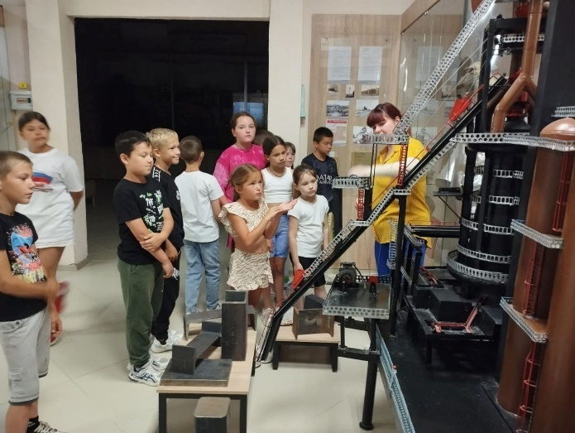«Установка палатки», плетение маскировочных сетей, тематическая экскурсия «Рождение города металлургов».

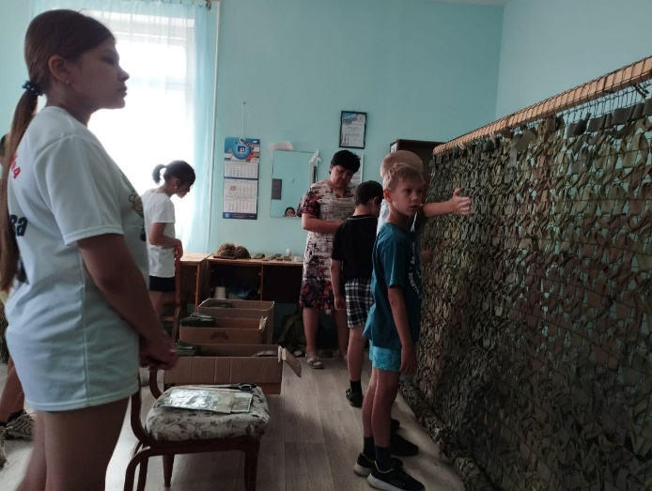

***- экологическое воспитание****:* операция «Чистый двор» и т.д

**Направленность программы: туристско - краеведческая.**

В рамках Программы воспитательной работы и согласно тематике смены в лагере реализоваласьпрограмма кружка «Краеведение и туризм» с целью формирования всесторонне развитой личности средствами туризма, краеведения, элементами спортивного ориентирования на местности.

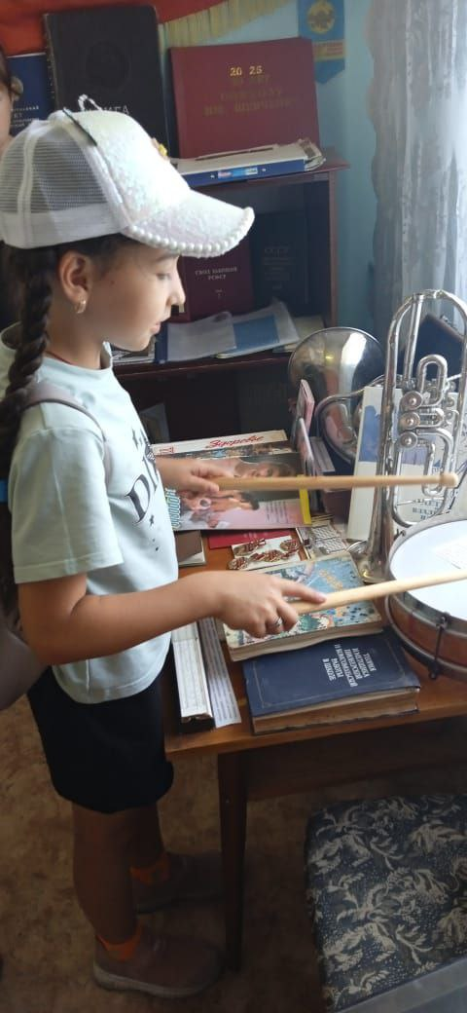Для реализации программы были проведены следующие мероприятия.

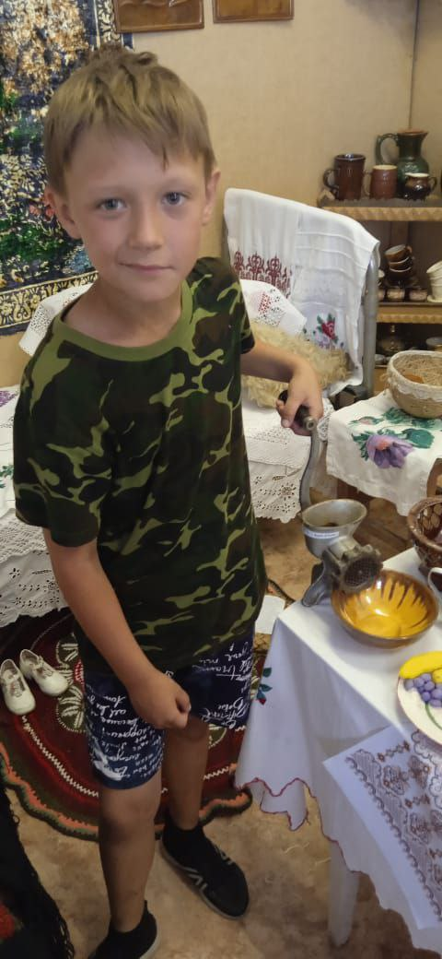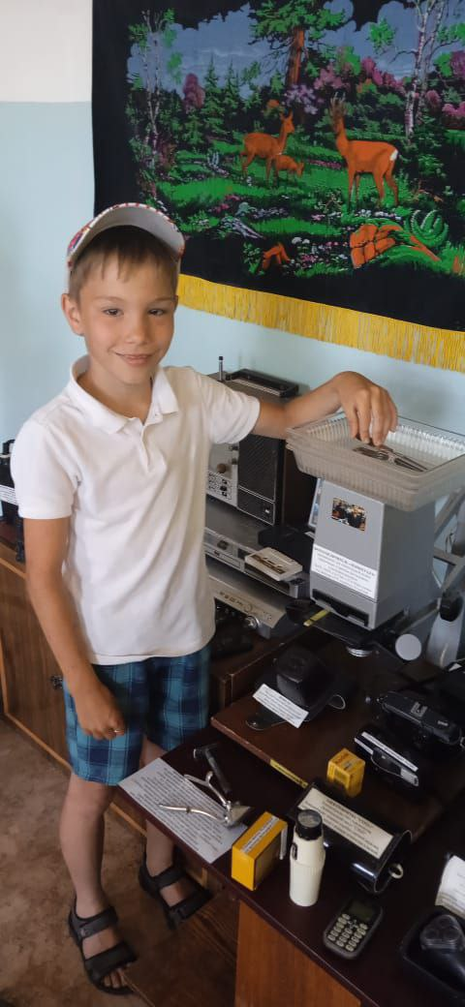Э

ЭЭкскурсия в музей с. Хабарное

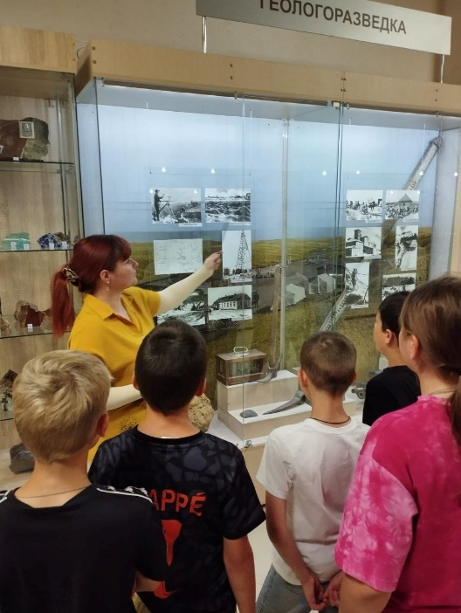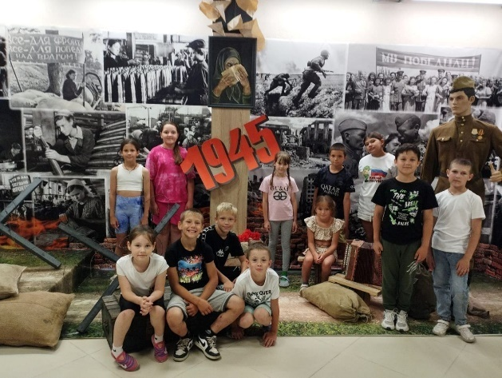

Экскурсия в МВКг. Новотроицк

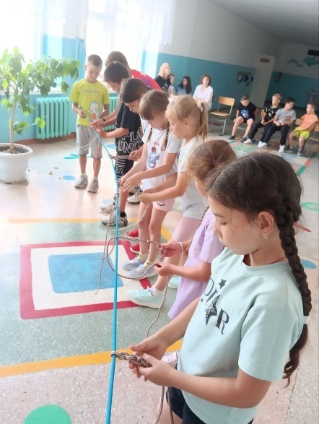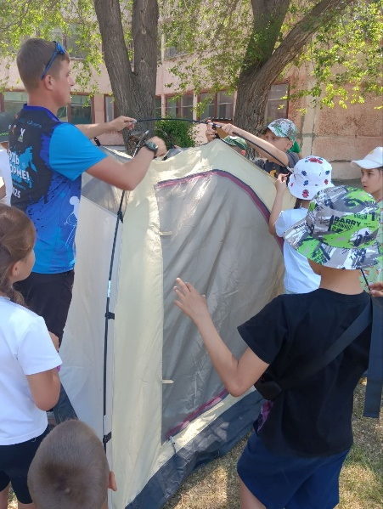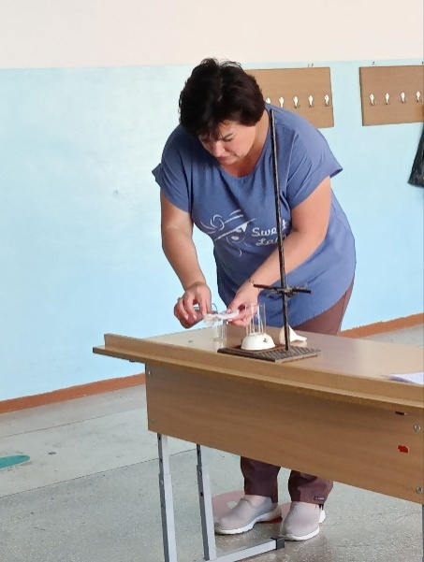

Занятия туристического кружка.

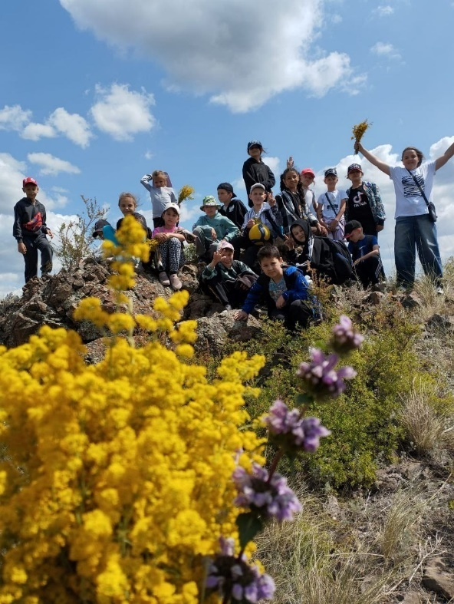

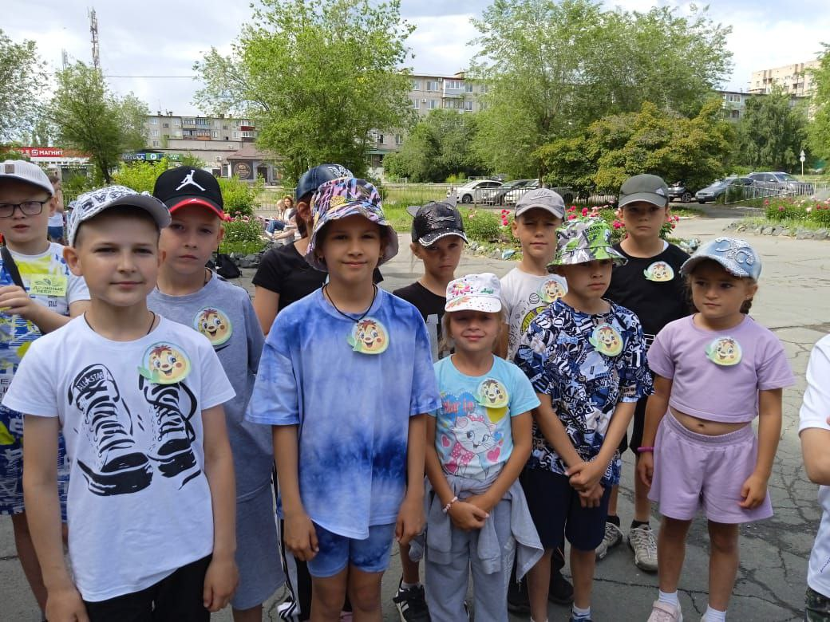

Поход. Городской слет «Туристята»

1 место

Полноценному здоровью способствовали и занятия со школьным психологом. Тренинговые занятия, лекция- игра «Я-личность», рефлексия в конце смены. Такие занятия способствовали сплочённости коллектива, командообразованию, созданию обстановки взаимного уважения, доверия и сотрудничества.

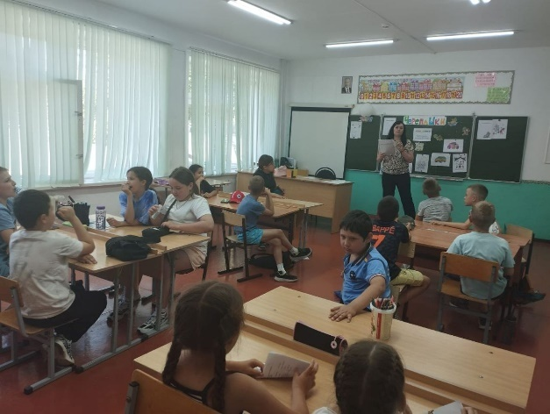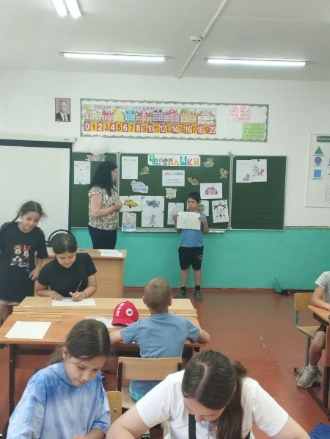

Исходя из поставленных задач были получены следующие **результаты:**

За время работы лагерной смены дети смогли не только отдохнуть, но ещё и поправить своё здоровье. Было организованополноценное питание с учётом необходимого количества калорий, витаминов, требуемых для растущего организма. С целью укрепления здоровья детей ежедневно проводились утренняя гигиеническая гимнастика, состоящая из комплекса физических упражнений, спортивные часы, весёлые эстафеты, командные соревнования, велогонка.

Каждый день не был похож на другой: ежедневно проводились мероприятия, игры, соревнования, которые были разнообразны по своей тематике. Ребята развивали свои творческие и эстетические способности. Они рисовали, делали аппликации, проводили разнообразные конкурсы. Благодаря комплексному подходу к развитию и воспитанию детей воспитательная работа в лагере открыла огромный простор для творческой инициативы и самодеятельности всего детского коллектива, способствовала всестороннему развитию современной личности с учетом возрастных, психологических и индивидуальных особенностей каждого ребенка. Детям была предоставлена возможность участвовать в коллективной, групповой, индивидуальной работе.

Воспитатели, вожатая, психолог, библиотекарь школы, работники сельского клуба и сельской библиотеки- все ответственно и качественно работали над реализацией поставленных задач. Нам удалось создать условия для успешной организации детского отдыха через развитие познавательного интереса посредством интеллектуальных игр, викторин, экскурсий. Ребята развивали творческие способности через оформительскую работу, участие в концертах, конкурсах рисунков, актёрского мастерства, инсценировку сказок и песен. После проведения каждого мероприятия проводилась рефлексия, по окончании дня проводились линейки с подведением итогов дня, а также по различным темам.

Особым условием пребывания детей в лагере являлось организация самоуправления. Ребята с удовольствием создавали свои отряды, оформили уголки, выбрали командира, принимали активное участие в играх, эстафетах, конкурсах, сопереживали друг другу, соревновались. После каждого дня пребывания в лагере подводились итоги и ребята получали медальки, хвалёнки, грамоты. Все дети получили в конце смены грамоты по номинациям и за активное участие в мероприятиях лагеря.

Диагностика проводилась в начале лагерной смены и в конце. Анализ результатов показал, что в целом дети и родители довольны деятельностью лагеря, у детей остались положительные впечатления от пребывания в школьном лагере. В анкетах детей проявилось то, что ожидания от лагеря и действительность совпали по многим критериям. Многие отмечают, что понравилось «Всё. Было весело».

На вопрос «Было ли скучно в лагере?» все дети ответили «нет». Вопрос «Что из того, что ты получил в лагере, ты можешь использовать в повседневной жизни уже сейчас?» был очень важным для оценки работы лагеря. Отрадно, что ответы детей были разнообразны и интересны:

- Выступать на сцене

- Вязать узлы, устанавливать палатку

- О снаряжении в поход

- Интересные старинные вещи

- Как рождался наш город

- Я научилась дружить

-Играть в футбол

-Я научилась танцевать и другие.

Важными событиями в лагере дети назвали: праздник открытия и закрытия лагеря, поход, экскурсии, занятия туристического кружка, День России, День родного языка и т.д. При разработке программы летнего оздоровительного отдыха детей и подростков на будущий год будут учтены все замечания и пожелания, как детей, так и родителей.

Из анализа выполнения программы летнего пришкольного лагеря с дневным пребыванием «Маленькая страна» можно сделать **вывод**, что смена состоялась. Удалось практически реализовать программу. Лагерь был укомплектован педагогическими кадрами, медицинской сестрой, поварами и техническим персоналом. Летний пришкольный лагерь активно сотрудничал с сельским ДК, на базе которого проходили различные развлекательные мероприятия для детей; сельской библиотекой, что способствовало приобщению ребят к чтению книг, получению новых знаний. В период работы лагеря соблюдались правила по охране жизни и здоровья детей, проводились инструктажи с детьми и воспитателями по охране труда и техники безопасности, пожарной безопасности, личной гигиены, мероприятия – игры, викторины, беседы, КТД по пожарной безопасности, правилам дорожного движения, безопасности ребёнка в различных ситуациях (один дома, терроризм, в общественном месте и др.), что позволило провести смену без травматизма и несчастных случаев, отмечена хорошая посещаемость лагеря. Жизнь в лагере прошла хорошо.

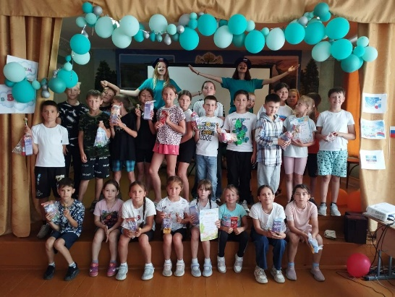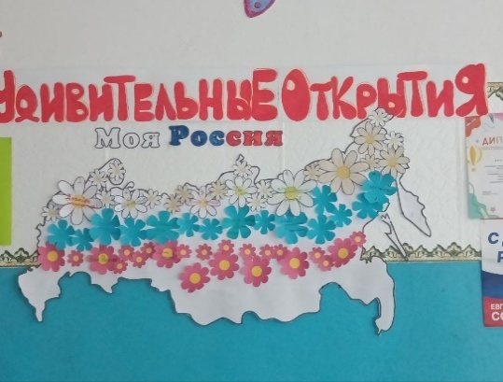

Начальник лагеря: Баутова Е.М.